Kính thưa quí bạn
Hôm nay đến cùng các bạn với vài chuyện đời thường
1. Môt bằng hữu giới thiệu bài báo kể kinh nghiệm một người Canada nói về “Bất tiện của xe điện”. Hcd bàn thêm
2. Tin San Francisco cho phép taxis không người lái chạy 24/24
3. Hai bằng hữu hỏi về học Exel và hỏi về cách bỏ nhạc vào hình.
4. Góc đố vui và giải đáp
HCD 12-Aug-2023
Nếu các bạn không thấy hình chỉ thấy cái khung trống, hay không thấy hình, thì nên dọc Microsoft Word attached.
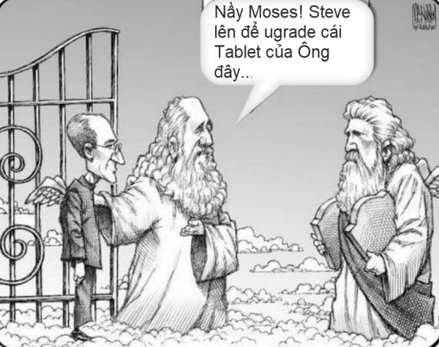

From: Hoai Vu <hoai.hvu@
Date: 8/10/23 9:50 PM (GMT-08:00)
Subject: Bất tiện của xe điện.

Kính thưa anh Đẳng,
Xin gửi anh một bài tại link
https://www.foxbusiness.com/technology/man-forced-ditch-115k-ford-ev-truck-family-road-trip-chicago-biggest-scam-modern-times,
về việc một gia-đình Gia-Nã-Đại bị kẹt trên đường đi chơi xa vì xe điện. Hệ thống charge điện cho công chúng hiện tại không thể bì kịp với những trạm xăng. Cho đến khi hệ thống charge điện xe bắt kịp hệ thống phân phối xăng, xe gas-electric hybrid có lẽ là hay nhất.
Kính anh,
Hoài
HCD : Cám ơn anh Hoài, xin gởi tin nầy để các bạn cùng đọc và nhân tiện tôi “chua” thêm ít hàng cho “mặn” hơn một chút.
HCD tóm tắt bản tin (từ link trên): Bài viết (từ tiếng Anh) chữ màu đen, hcd bàn thêm chữ màu tím.
Người đàn ông buộc phải vứt bỏ chiếc truck Ford EV trị giá 115 nghìn đô la trong chuyến đi đường bộ của gia đình tới Chicago: 'vụ lừa đảo lớn nhất thời hiện đại'
Dalbir Bala, sống ở khu vực Winnipeg, đã mua một chiếc Ford F150 Lightning EV vào tháng Giêng với giá 115.000 USD, cộng với thuế. Anh ấy nói với FOX Business rằng anh ấy cần chiec xe hơi cho công việc của mình, nhưng cũng muốn một thứ gì đó phù hợp cho các hoạt động giải trí như lái xe đến cabin của mình hoặc đi câu cá. Anh ấy cũng muốn có một chiec xe hơi thân thiện với môi trường vì làm chủ một chiếc là "công dân có trách nhiệm trong những ngày này."

Nhưng Bala nhanh chóng nhận ra thực tế là làm chủ và vận hành một chiếc xe điện buộc phải tốn thêm 10.000 đô la để có hai “bộ charger” một ở nhà và một ở nơi làm việc (phải “nâng cấp” bảng điện với giá 6.000 đô la). Tổng cộng, Bala đã chi hơn 130.000 đô la (cho chiếc xe) - cộng têm thuế.
HCD: Anh chàng nầy trả tiển mắc quá “nâng cấp” bảng điện từ 120V lên 220V tại Mỹ chỉ tốn khoảng $250 tiền thợ và “linh kiện”. Thật ra thì vẫn có thể dùng điện nhà 120V charge xe điện. Cho một chiếc xe điện trung bình không lớn lắm, nếu dùng điện 120V để charge thì mỗi giờ chạy được 5 miles, dùng điện 220V để charge thì mỗi giờ chạy được 10 miles (thay đổi chút đỉnh tùy kiểu xe to hay nhỏ). Nếu sở làm cách nhà 30 miles (di về 60 miles) thì thời gian charge là 12 tiếng với điện 120V (về nhà gắn điện, sáng dậy rút điện đi làm). Còn charge ở các trạm ngoài đường thì mất chừng 30 phút đủ chạy 250 miles.

Không lâu sau khi mua, Bala đã gặp phải một tai nạn nhỏ mà theo anh ấy là phải "lắp ráp đèn" ở cản trước. Bala đã mang chiếc xe đến hãng sửa xe và không lấy lại được trong sáu tháng. Anh ấy nói không ai từ Ford trả lời email hoặc điện thoại của anh ấy để được giúp đỡ.
HCD: Đây là hãng xe Ford, nếu là hãng Tesla thì thợ tới tại nhà sửa, nếu phải mang xe tới hãng mất khoảng 1 buổi, hãng Tesla cho mượn chiếc xe khác chạy đở trong thời gian bỏ sửa.

Những hạn chế của truck EV càng trở nên rõ ràng hơn khi Bala bắt tay vào một chuyến đi hỗn loạn dài 1.400 dặm đến Chicago.
Các trạm sạc nhanh – chỉ sạc tối đa 90% cho xe điện – tốn nhiều tiền hơn xăng cho cùng một quãng đường. Trong lần dừng chân đầu tiên của gia đình ở Fargo, Bắc Dakota, anh ấy đã mất hai giờ và 56 đô la để sạc xe từ 10% lên 90%. Phí là tốt cho một 215 dặm.

HCD: Charge ngoài đường ở Mỹ vẫn rẻ hơn đổ xăng nhiểu. Nếu là xe Tesla thì có loại charge free trọn đời chiếc xe.
Bây giờ chúng ta tính thử coi hiện giờ, tháng 8 năm 2023, tiển xăng và tiển điện tại California nầy khác nhau ra sao.
Trung bình xe điện thế nầy:
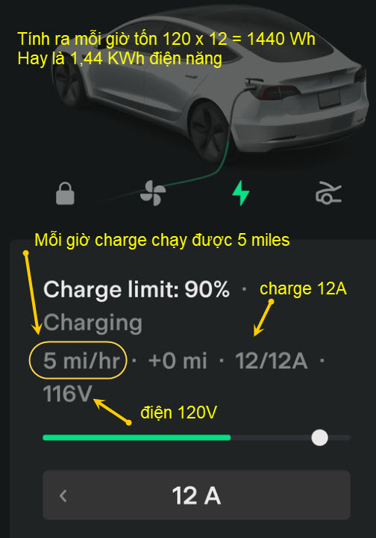

Chúng ta thử tính tiền điện so với tiền xăng coi sao.
Giá điện ở CA cao hơn trung bình toàn quốc
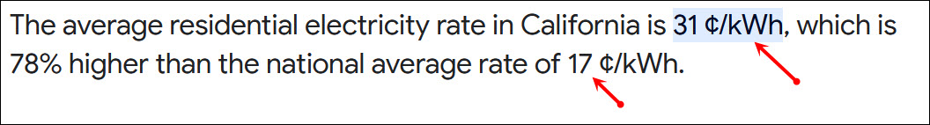
Vậy tiền trả cho 1,44 kWh là 1,44 x 31 = 44,64 cents hay là $0,4464. Xe Tesla chạy 5 miles tốn 0,4464 tiền điện.
Chạy 100 miles ở CA tốn hết (0,4464 x100)/5 = 8,928 đô la tính chẳn là $9.
Tính cho xe chạy xăng tại California: Hiện giá xăng trung bình (super) là $5,50 một galon. Một chiếc xe trung trung chạy 1 galon được khoảng 25 miles (vừa đường phố vừa xa lộ tính hung). Vậy thì chạy 100 miles tốn 4 galons xăng, tính ra tiền 5,5 x 4 =22 (tốn $22 đô).
Vậy thì hiện giờ chạy 100 miles xe điện tốn $9, chạy 100 miles xe xăng tốn $22.
Chưa kể xe điện thay nhớt, thay nước, thay thắng, thay timing belt, smog check định kỳ. Xe điện không tốn mấy thứ nầy.

Ở điểm dừng thứ hai, ở Albertville, Minnesota, bộ sạc miễn phí bị hư và số điện thoại trên trạm sạc không giúp được gì, anh ấy nói. Gia đình lái xe đến một trạm sạc khác ở Elk River, Minnesota, nhưng bộ sạc cũng bị hư ở đó.
Bala viết trong một bài đăng trực tuyến: “Sự bất lực tuyệt đối này thật khó tin. "Các con và vợ tôi đã thực sự lo lắng và căng thẳng vào thời điểm này."
Không có trạm sạc nhanh nào khác trong phạm vi của sông Elk và xe của anh ấy chỉ còn 12 dặm.
"Lúc đó đã là chiều muộn. Chúng tôi thực sự bế tắc, đói và đau lòng", Bala nói.
HCD : Ông nầy ba xạo chăng, thông thường trạm charge xe của Tesla có từ 10 tới 12 trụ charge, hư thì hư một hai cái thôi, khó hư nguyên bộ 12 cái. Ở đây ổng bảo tới hai nơi đều hư. Chuyện khó tin.
Nói nhỏ các bạn nghe mấy Ông "khổng lồ xăng dầu" chi (ngầm) mạnh tay để cho nhiều người viết bài, làm video nói xấu xe điện. Tui nói cho vui thôi chắc là không đúng đâu.
Ừ mà tôi có một người bạn tính mua xe điện, tìm hiêu qua Youtube thấy thiên hạ nói xấu đủ điều nên chưa dám mua. Nếu xe điện gây tai nạn hay cháy nổ thì thiên hạ post lên « mạng » rùm beng, còn xe xăng đụng chạm cháy hà rầm thì quen quá rồi nên thiên hạ im re coi như chuyện "xe cán chó".
Thống kê cho thấy xe do người lái gây tai nạn nhiều hơn tới 8,5 lần so với xe Tesla chạy autopilot. Các loại xe khác còn quá ít và cũng ít có xe "tự lái" như xe Tesla.
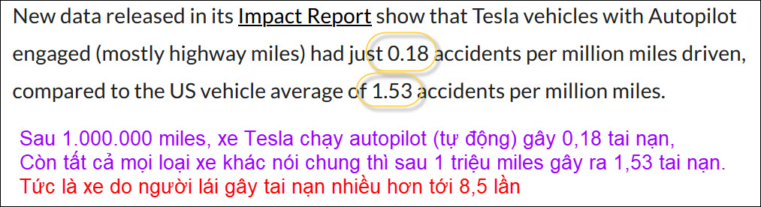
Ghi thêm : Tất cả xe Tesla đều có khả năng chạy autopilot (standard của Tesla) còn muốn xe chạy Full Self Driving (FSD) thì phải trả tiển thêm cho phần nầy $15000.
Số xe Tesla bán ra lên tới nhiểu triệu chiếc (there are over 2,645,000 Teslas on the road worldwide), nhưng xe Tesla chạy FSD chỉ có khoảng năm trăm ngàn chiếc (roughly 19% of customers opted for FSD). Cứ 5 chiếc Tesla đang chạy ngoài đường mới có 1 chiếc có software chạy full self driving. Sẽ so sánh hai loại nầy ờ phần sau.

Bala cuối cùng đã kéo chiếc xe đến một đại lý Ford ở Elk River và thuê một chiếc xe chạy xăng thông thường để hoàn thành chuyến đi của gia đình đến Chicago. Gia đình đón chiếc F150 trên đường trở về Winnipeg.
"Nó đã ở [cửa hàng] trong 6 tháng. Tôi không thể mang nó đến cabin bên hồ của mình. Tôi không thể mang nó đi cắm trại ngoài lưới. Tôi không thể mang nó đi dù chỉ là một chuyến đi đường bộ," Bala viết. "Tôi chỉ có thể lái xe trong thành phố - trò lừa đảo lớn nhất thời hiện đại."

Bala nói với FOX Business rằng ông tin rằng chính phủ cần phải làm nhiều hơn nữa để "cung cấp cho người tiêu dùng thông tin chính xác".
"Mọi người phải đưa ra những lựa chọn đúng đắn. Tôi muốn mọi người hãy đọc câu chuyện của tôi", anh nói. "Hãy nghiên cứu trước khi nghĩ về nó và đưa ra lựa chọn khôn ngoan hơn."
"Điều thực tế mà họ đã hứa thậm chí còn không đạt được. Thậm chí không đến 50%. Và một khi bạn mua nó, bạn sẽ mắc kẹt với nó và bạn phải chịu những khoản lỗ lớn để thoát khỏi điều đó. Và không có ai ở đó để giúp bạn."
HCD: Bây giờ sang chuyện đi chơi xa bằng xe Tesla (xe điện các hãng khác còn quá ít data) Khi định đi chơi xa cả ngàn miles thì vo địa chỉ nới đến vào computer của xe, nó tính lộ trình, đi tới đâu thì vô trạm charge, charge bao lâu thì đi tiếp… đầy đủ chi tiết y như công ty du lịch tổ chức từ Mỹ đi Nhựt. Do vậy chuyện charge điện sau vài ba trăm miles đường trường không trở ngại nhiều. Kinh nghiện cho thấy là sau khoảng 250 miles phải dừng charge mấy khoảng 30 phút. Nếu chạy xe xăng thì có khi khoảng 200 miles đường trường cũng phải dừng xã hơn vài chục phút uống cà phê hay ăn chút gì đó phải không.
Hiện giờ cây xăng nhiểu hơn trạm charge xe điện tới mấy chục lần, nhưng cũng phải để ý là số lượng xe điện trên toàn quốc Mỹ chỉ hơn 1% chút xíu so với xe xăng. Vậy thì 100 cây xăng mở vài ba trạm charge điện thì cũng đủ cung ứng rồi.

Kết luận: Cái bất tiện lớn nhất của xe chạy điện là thời gian charge điện lâu quá. Thông thường một bình xăng chạy được xa hơn charge đầy một bình điện (battery). Đổ xăng mất năm bảy phút, charge đầy battery xe điện mất khoảng 30 phút. Đó là nói chuyện chạy xe điện đường xa, còn nấu chạy đến sở làm hay đi loanh quanh thì chuyện charge điện không thành vấn đề. Nó giống như charge cái cell phone hay laptop hoặc tablet.

-----------
Phần phụ:
Hình ngày xưa lái xe số tay cần hai tay và hai chân.
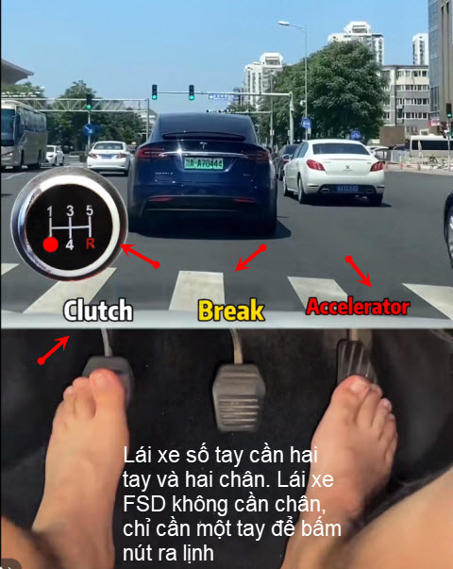
Lái xe điện tự động giớ đây chỉ cần 1 tay thôi (để bấm nút điều khiển) không cần tới chân.
Hiện giờ xe Tesla và một vài hãng khác như Mercedes chạy điện có khả năng chạy tự động trên đường phố và xa lộ. Vô địa chỉ xe Tesla có software FSD sẽ tự động chạy tới nơi. Software FSD (Full Self Driving) vẫn còn ở beta version, cần phải có người ngồi sau tay lái canh chừng. Nghe nói cuối năm nay sẽ không còn vị trí beta test nữa.
Hiên giờ, xe tự dừng ở đèn đỏ, ở stop sigh, tự đổi lane, tự quẹo ở ngả ba ngả tư, tự lên và xuống xa lộ, tránh mọi chướng ngại chung quanh…người lái không cần dòm ngó tới xe cộ hay người đi bộ, người đi xe đạp chung quanh xe, xe tự lo hết mọi thứ. Nó giống như có người tài xế chở đi. Tài xé tự do ngắm cảnh không cần canh chừng chi hết.
Đó là một trong những lý do người đi xe điện (Tesla) không muốn trở lại chạy xe xăng (xe xăng hiện giờ cũng tự động phần nào nhưng không đến mức độ kể trên).
-----------
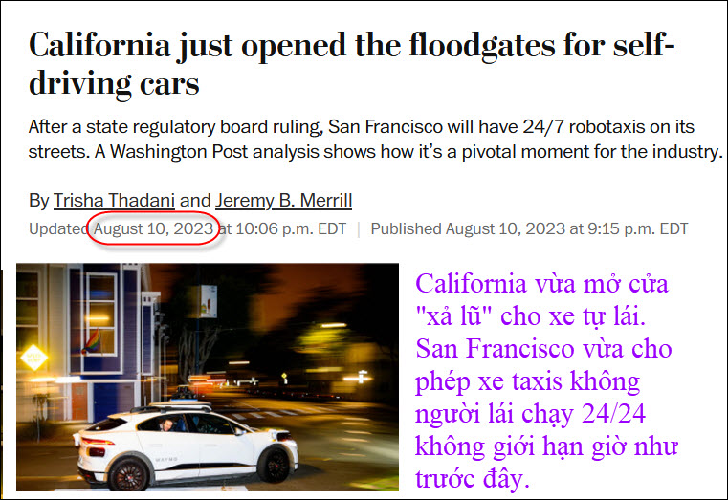
Nguồn tin và chi tiết: https://www.washingtonpost.com/technology/2023/08/10/san-francisco-robotaxi-approved-waymo-cruise/
HCD tóm tắt bản tin : Những chiếc taxis không có tài xế đã trở thành cảnh tượng thông thường trên đường phố quanh co, nhiều đồi núi và thường xuyên có sương mù của San Francisco. Cuộc bỏ phiếu hôm thứ Năm đã bỏ hầu hết các hạn chế đối vớ xe taxis không có tài xế.
Chỉ riêng ở California, có hơn 40 công ty - từ những công ty mới thành lập cho đến những gã khổng lồ công nghệ - có giấy phép thử nghiệm xe tự động ở San Francisco. Theo phân tích của Washington Post, các công ty cùng nhau chạy hàng triệu dặm trên đường công cộng mỗi năm — cùng với hàng trăm vụ tai nạn phần lớn là va chạm nhỏ.
Ủy ban Tiện ích Công cộng California đã phê duyệt giấy phép cho Waymo và Cruise vào hôm thứ Năm bất chấp sự phản đối từ các nhà lãnh đạo địa phương và nhiều cư dân ở San Francisco, những người nầy cho rằng các loại xe cộ không tài xế đã gây ra sự hỗn loạn quanh thành phố — từ làm kẹt đường đến các xe cứu thương bị gián đoạn. Cuộc bỏ phiếu 3-1 diễn ra sau cuộc họp kéo dài bảy giờ ở San Francisco.
HCD : Las Vegas và vài thành phố khác cũng cho phép chạy taxis không người lái.
-----------
From: phuc do <philips9209@
Sent: Friday, August 11, 2023 7:55 CH
Subject: Fwd: Hoc Excel
Chào Sư Huynh ,
Anh khỏe không? Sư huynh HCD ?
Cho tôi xin bai hoc EXEL .. Cam on Huynh..
HCD: Thưa tôi có xài excel nhưng không rành.
Có lẽ anh học nơi đây hay hơn:
https://youtu.be/k1VUZEVuDJ8
Excel là một software rất khó nhưng hữu dụng nếu vào lớp học thì một khóa cũng mất từ 3 tháng tới 6 tháng.
Anh có thể download Manual dạng PDF nơi đây

Microsoft Excel Manual
----------
Hướng dẫn làm slide show
Một bằng hữu hỏi các lồng nhạc vào hình, xin trả lời bằng những slide show sau đây:
Lam Slide Show PPS (sua chua lan thu 10_huong dan day du tung buoc mot) (14-Aug-2010).pps 8817
Lam Slide Show PPS (sua chua lan thu chin_huong dan day du tung buoc mot) (May 2010).ppt 7022
Và đây là một số slide show mẫu:
Mua buon tinh le_Manh Quynh.pps 4811
Mua buon tinh le_The Son (ban moi).pps 4349
Mua thu trong mua (II).pps 9274
Mua Thu Trong Mua_.pps 11227
Mua Thu Trong Mua_Truong Sa_ Nini - Vina Uyen My - Ha Vy .pps 5458
Mot Thoang Huong Xua (phan 1).pps 16927
Mot Thoang Huong Xua (phan 10).pps 20431
Mot Thoang Huong Xua (phan 2).pps 22157
Mot Thoang Huong Xua (phan 3).pps 19997
Mot Thoang Huong Xua (phan 4 moi).pps 23829
Mot Thoang Huong Xua (phan 5) (Hoa Roi Cua Phat).pps 16767
Mot Thoang Huong Xua (phan 6) (Guom Luc Yem).pps 16682
Mot Thoang Huong Xua (phan 7).pps 19892
Mot Thoang Huong Xua (phan 8) (Quan Am Thi Kinh) moi.pps 25111
Mot Thoang Huong Xua (phan 9).pps 21766
Mot thoang tam tinh_.pps 4670
Mot Tram Hoa Lan (Chuc Mung Nam Moi)_.pps 12204

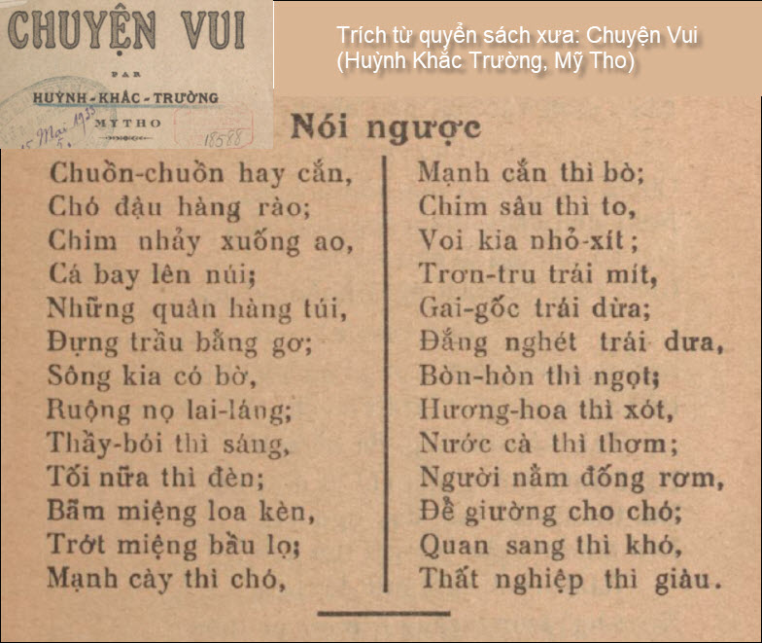

Câu đố 5-Aug-2023
Câu 1

Coi bộ rất dễ nhưng chắc là sẽ có nhiều bạn tính sai.
HCD: Giải:
-A=20 -B=15 -C=25
Tính dấu theo qui ước từ trái sang phải
----------------

--------------
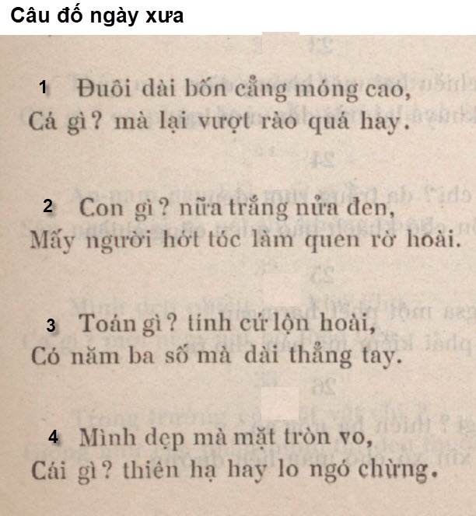
HCD: Câu giải đáp của người xưa
1. Cá ngựa
2. Con dao cạo
3. Toán đố
4. Cái đồng hồ.
---------
Câu đố ngày 7-Aug-2023


From: Hoai Vu <hoai.hvu@
Sent: Monday, August 7, 2023 9:32 CH
Subject: Câu hỏi lẩn thẩn

Kính thưa anh Đẳng,
Hôm nọ mình nói chuyện chia cho zero là không ổn. Xin gửi quý vị trên QVĐ một câu hỏi hết sức lẩn thẩn. Tại sao chia cho zero lại không ổn?
Kính anh,
Hoài
HCD: Nời các bạn giải đáp cho vui.



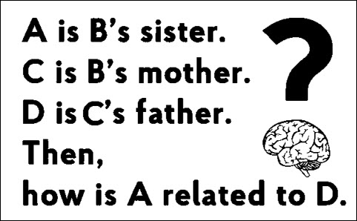
From: nang huynh <nlehuynh@yahoo.com>
Sent: Wednesday, August 9, 2023 9:07 SA
To: dang chieu huynh <huy017@gmail.com>
Subject: Giải đáp các câu đố
Câu 1: Bỏ nước đá hay mớp (foam) vào thùng ( nhớ chèn mặt thùng)
Câu 2: A là cháu ngoại của D
Câu 3: Chia cho 0 không được vì thương số (quotient) không xác định.

Góp ý: Anh Hoài là sư tổ mà còn muốn lẩn thẩn.
Tụi mình già cũng nên lẩn thẩn (mơ mộng) để cơ thể thêm nhiều dopamine( mà không cần Viagra !). Ở đây là chuyện feeling good or pleasure, chớ không phải chuyện khác đâu nghe
Nói chung, quy luật chia là do mình thỏa thuận. Anh muốn chơi chung thì đồng ý. Còn nói chia cho KHÔNG là ĐƯỢC thì anh chơi một mình.
Ôi cuộc đời: không là được, được là không giống như Tái Ông thất mã
Hay là: hôm qua qua nói qua qua mà qua hổng qua, hôm nay qua nói qua hổng qua mà qua qua như lúc hẹn cô gái miền Tây năm nào. Đúng là cái miệng thật cô duyên khi nói QUA !
Hình như tôi còn lẫn thẩn hơn Anh Hoài.

Cảm ơn Anh, chúc Anh mạnh khỏe
Năng
HCD: Cám ơn anh Năng.
Bỏ vào thùng nước một cái lổ thủng là nó sẽ nhẹ đi.
-------------
Câu đó ngày 10-Aug-2023


